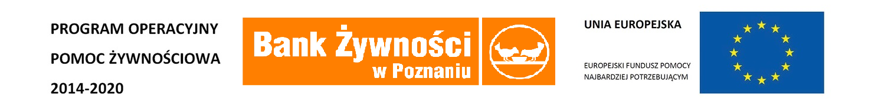

Zaproszenie na warsztaty

Serdecznie zapraszamy na warsztaty ekonomiczne, na których poznasz zasady planowania finansów domowych i nauczysz się wprowadzać je w życie.
Jeśli chcesz zdobyć większą wiedzę w zakresie gospodarowania pieniędzmi i zapoznać się z konsekwencjami szybkich pożyczek (chwilówek), to te zajęcia są dla Ciebie.

Warsztaty są bezpłatne i przeznaczone dla odbiorców pomocy żywnościowej.

TERMIN WARSZTATÓW:
14 kwietnia godz. 10.00 i 11.30

LOKALIZACJA: Stowarzyszenie

Stowarzyszenie na Rzecz Osób Niepełnosprawnych i Aktywności Lokalnej DLA CIEBIE
ul. Mieszka I/5, 62-010 Pobiedziska

Warsztat odbędzie się w ramach Programu Operacyjnego Pomoc Żywnościowa 2014 – 2020, współfinansowanego ze środków Unii Europejskiej w ramach Europejskiego Funduszu Pomocy Najbardziej Potrzebującym.

